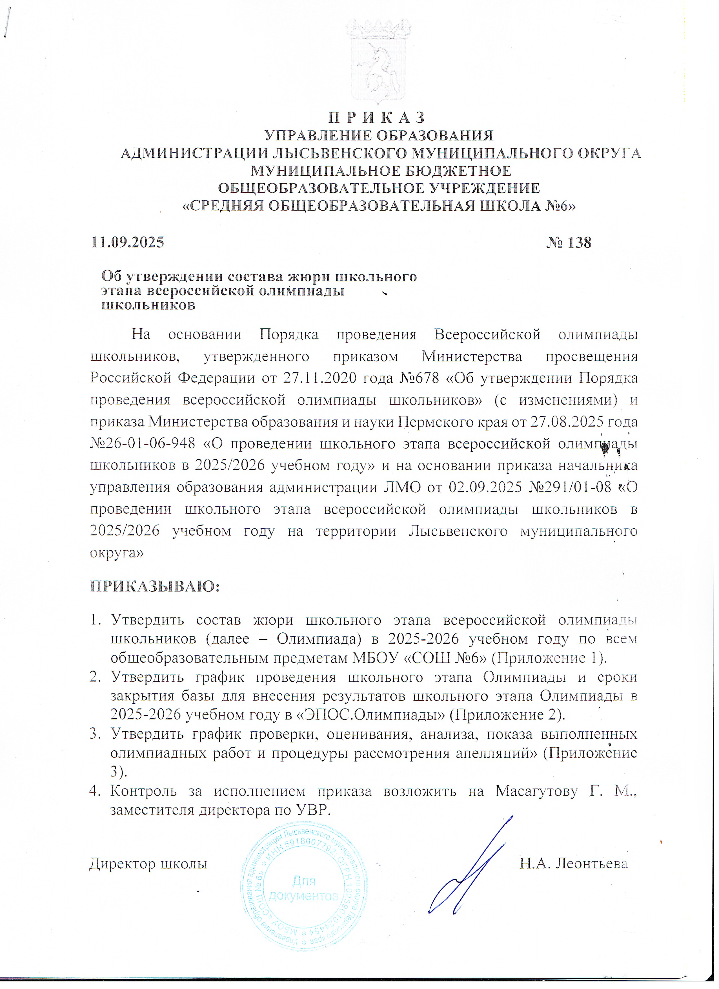

Приложение 1
к приказу
от 11.09.2025г. № 138

Состав жюри школьного этапа Олимпиады школьников в 2025-2026 учебном году по всем общеобразовательным предметам
в МБОУ «СОШ №6»
Английский язык
Лунева Лариса Вакильевна, учитель английского языка МБОУ "СОШ № 6" - председатель
Фарахутдинова Елена Александровна, учитель английского языка МБОУ "СОШ № 6"
Чудинова Вера Михайловна, учитель английского языка МБОУ "СОШ № 6"
Серебренникова Анастасия Алексеевна, учитель английского языка МБОУ "СОШ № 6"
Кибардина Мария Олеговна, учитель английского языка МБОУ "СОШ № 6" с/п «Моховлянская СОШ»
География
Павлова Надежда Игоревна, учитель географии МБОУ "СОШ № 6" - председатель
Палагин Сергей Иванович, учитель географии МБОУ "СОШ № 6"
Карпова Наталья Матвеевна, учитель географии МБОУ "СОШ № 6" с/п «Моховлянская СОШ»
Русинова Ольга Ивановна, учитель географии МБОУ "СОШ № 6"
История
Кочина Елена Зотиковна, учитель истории и обществознания МБОУ " СОШ № 6" – председатель
Масагутова Галина Михайловна, учитель истории МБОУ " СОШ № 6"
Утробин Сергей Иванович, учитель истории МБОУ "СОШ № 6" с/п «Моховлянская СОШ»
Городилова Наталия Владимировна, учитель истории МБОУ "СОШ № 6" с/п «Кормовищенская СОШ»
Литература
Ощепкова Светлана Валерьевна, учитель русского языка и литературы МБОУ «СОШ № 6» - председатель
Языкова Нина Владимировна, учитель русского языка и литературы МБОУ «СОШ № 6»
Конькова Светлана Викторовна, учитель русского языка и литературы МБОУ «СОШ № 6»
Аристова Светлана Федосеевна, учитель русского языка и литературы МБОУ «СОШ № 6» с/п «Моховлянская СОШ»
Гридчина Наталья Николаевна, учитель русского языка и литературы МБОУ «СОШ № 6» с/п «Кормовищенская СОШ»
Обществознание
Соболевский Николай Егорович, учитель обществознания – председатель
Кочина Елена Зотиковна, учитель истории и обществознания МБОУ " СОШ № 6"
Елохова Наталья Васильевна, учитель обществознания МБОУ «СОШ № 6» с/п «Моховлянская СОШ»
Городилова Наталия Владимировна, учитель истории и обществознания МБОУ "СОШ № 6" с/п «Кормовищенская СОШ»
Основы безопасности жизнедеятельности и защиты Родины
Соболевский Николай Егорович, учитель ОБЗР МБОУ «СОШ № 6» - председатель
Утробина Ольга Георгиевна, учитель ОБЗР МБОУ «СОШ № 6» с/п «Моховлянская СОШ»
Горошников Константин Сергеевич, учитель ОБЗР МБОУ «СОШ № 6» с/п Кормовищенская СОШ»
Право
Соболевский Николай Егорович, учитель ОБЗР МБОУ «СОШ № 6» - председатель
Кочина Елена Зотиковна, учитель истории и обществознания МБОУ " СОШ № 6"
Масагутова Галина Михайловна, зам. директора по УВР МБОУ «СОШ № 6»
Русский язык
Ощепкова Светлана Валерьевна, учитель русского языка и литературы МБОУ «СОШ № 6» - председатель
Конева Юлия Викторовна, учитель русского языка и литературы МБОУ «СОШ № 6»
Языкова Нина Владимировна, учитель русского языка и литературы МБОУ «СОШ № 6»
Гридчина Наталья Николаевна, учитель русского языка и литературы МБОУ «СОШ № 6» с/п «Кормовищенская СОШ»
Труд (Технология)
Шварева Светлана Владимировна, учитель труда (технологии) МБОУ "СОШ № 6"
Бунакова Ксения Андреевна, учитель труда (технологии) МБОУ "СОШ № 6"
Якушева Анастасия Николаевна, учитель ИЗО и труда (технологии) МБОУ "СОШ № 6"
Утробин Сергей Иванович, учитель труда МБОУ «СОШ № 6» с/п «Моховлянская СОШ».
Зернина Антонина Геннадьевна, МБОУ «СОШ № 6» с/п «Моховлянская СОШ».
Физическая культура
Целоусова Татьяна Павловна, учитель физ-ры МБОУ «СОШ № 6»
Утробина Ольга Георгиевна, учитель физ-ры МБОУ «СОШ № 6» с/п «Моховлянская СОШ»
Экология
Палагин Сергей Иванович, учитель географии МБОУ «СОШ № 6»
Бушуева Светлана Александровна, учитель биологии МБОУ «СОШ № 6»
Зернина Антонина Геннадьевна, МБОУ «СОШ № 6» с/п «Моховлянская СОШ».
Биология
Бушуева Светлана Александровна, учитель биологии МБОУ «СОШ № 6» - председатель
Зырянова Любовь Валерьевна, педагог-психолог, учитель биологии МБОУ «СОШ № 6»
Карпова Наталья Матвеевна, учитель биологии МБОУ "СОШ № 6" с/п «Моховлянская СОШ»
Химия
Палагин Сергей Иванович, учитель химии МБОУ «СОШ № 6»
Карпова Наталья Матвеевна, учитель химии МБОУ "СОШ № 6" с/п «Моховлянская СОШ»
Информатика
Павлова Лия Александровна, учитель информатики МБОУ «СОШ № 6»
Утробин Сергей Иванович, учитель информатики МБОУ «СОШ № 6» с/п «Моховлянская СОШ».
Русинова Ольга Ивановна
Физика
Шпилевская Елена Алексеевна, учитель физики МБОУ «СОШ № 6»
Карпова Наталья Матвеевна, учитель физики МБОУ «СОШ № 6» с/п «Моховлянская СОШ»
Шишкина Надежда Николаевна, учитель физики МБОУ «СОШ № 6» с/п «Кормовищенская СОШ»
Астрономия
Шпилевская Елена Алексеевна, учитель физики МБОУ «СОШ № 6»
Карпова Наталья Матвеевна, учитель физики МБОУ «СОШ № 6» с/п «Моховлянская СОШ»
Русский язык (4 класс)
Соломенникова Евгения Викторовна, учитель начальных классов МБОУ «СОШ № 6» - председатель
Палагина Светлана Михайловна, учитель начальных классов МБОУ «СОШ № 6» с/п «Кормовищенская СОШ»
Окунева Марина Борисовна, учитель начальных классов МБОУ «СОШ № 6» с/п «Моховлянская СОШ»
Чухарева Марина Петровна, учитель начальных классов МБОУ «СОШ № 6»
Математика (4 класс)
Чухарева Марина Петровна, учитель начальных классов МБОУ «СОШ № 6» - председатель
Палагина Светлана Михайловна, учитель начальных классов МБОУ «СОШ № 6» с/п «Кормовищенская СОШ»
Окунева Марина Борисовна, учитель начальных классов МБОУ «СОШ № 6» с/п «Моховлянская СОШ»
Соломенникова Евгения Викторовна, учитель начальных классов МБОУ «СОШ № 6»

Приложение 2
к приказу
от 11.09.2025г. № 138

График проведения школьного этапа Олимпиады и сроки закрытия базы для внесения результатов школьного этапа Олимпиады в 2025-2026 учебном году в «ЭПОС.Олимпиады»
№ | Предмет | Даты проведения школьного этапа | Сроки закрытия базы для внесения результатов в «ЭПОС. Олимпиады»
1 | Английский язык | 16 сентября 2025 | 5 ноября 2025
2 | География | 18 сентября 2025 | 5 ноября 2025
4 | История | 22 сентября 2025 | 5 ноября 2025
5 | Литература | 19 сентября 2025 | 5 ноября 2025
6 | Астрономия – Сириус.Курсы | 25 сентября 2025 | 5 ноября 2025
7 | Физическая культура | 26-27 сентября 2025 | 5 ноября 2025
8 | Обществознание | 29 сентября 2025 | 5 ноября 2025
9 | Экономика (онлайн) | уточняется | 5 ноября 2025
10 | Физика – Сириус.Курсы | 2 октября 2025 | 5 ноября 2025
11 | Право | 30 сентября 2025 | 5 ноября 2025
12 | Русский язык | 3 октября 2025 | 5 ноября 2025
13 | Биология – Сириус.Курсы | 9-10 октября 2025 | 5 ноября 2025
14 | Химия- Сириус.Курсы | 13 октября 2025 | 5 ноября 2025
15 | Экология | 1 октября 2025 | 5 ноября 2025
16 | Математика - Сириус.Курсы | 16-17 октября 2025 | 5 ноября 2025
17 | Труд (технология) | 23,24 сентября 2025 | 5 ноября 2025
18 | Информатика (программирование) – | 23 октября 2025 Сириус.Курсы | 5 ноября 2025
18 | Информатика (робототехника) | 22 октября 2025  Сириус.Курсы | 5 ноября 2025
18 | Информатика (искусственный интеллект) | 20 октября 2025  Сириус.Курсы | 5 ноября 2025
18 | Информатика (информационная безопасность) | 24 октября 2025  Сириус.Курсы | 5 ноября 2025
19 | ОБЗР | 7-8 октября 2025 | 5 ноября 2025

Приложение 3
к приказу
от 11.09.2025г. № 138

График проверки, оценивания, анализа, показа выполненных олимпиадных работ и процедуры рассмотрения апелляций
№ | Предмет | Даты проведения | Проверка, анализ и показ работ | Прием апелляций | Рассмотрение апелляций
1 | Английский язык | 16 сентября 2025 | 17-19.09 | 22.09 | 23.09
2 | География | 18 сентября 2025 | 19-20.09 | 24.09 | 25.09
5 | История | 22 сентября 2025 | 23-25.09 | 26.09 | 29.09
7 | Литература | 19 сентября 2025 | 20-22.09 | 24.09 | 25.09
9 | Астрономия | 25 сентября 2025 | Сириус.Курсы
10 | Физическая кул-ра | 26-27 сентября 2025 | 28.09-1.10 | 2.10 | 3.10
11 | Обществознание | 29 сентября 2025 | 30.09-2.10 | 3.10 | 6.10
12 | Экономика | уточняется
13 | Физика | 2 октября 2025 | Сириус.Курсы
14 | Право | 30 сентября 2025 | 1-2.10 | 6.10 | 7.10
15 | Русский язык | 3 октября 2025 | 4-6.10 | 9.10 | 10.10
16 | Биология | 9-10 октября 2025 | Сириус.Курсы
17 | Химия | 13 октября 2025 | Сириус.Курсы
18 | Экология | 1 октября 2025 | 2-3.10 | 7.10 | 8.10
19 | Математика | 16-17 октября 2025 | Сириус.Курсы
20 | Труд (технология) | 23,24 сентября 2025 | 25-26.10 | 29.09 | 30.09
21 | Информатика (программирование) – | 23 октября 2025 Сириус.Курсы | Сириус.Курсы
 | Информатика (робототехника) | 22 октября 2025  Сириус.Курсы
 | Информатика (искусственный интеллект) | 20 октября 2025  Сириус.Курсы
 | Информатика (информационная безопасность) | 24 октября 2025  Сириус.Курсы
22 | ОБЗР | 7-8 октября 2025 | 9-10.10 | 13.10 | 14.10

